Prezados Pais e responsáveis!
Contamos muito com a participação de vocês nesse Plano de Estudos Dirigidos.
Primeiro, reserve um local bem legal para que seu(sua) filho(a) possa estudar com tranquilidade.
Depois leia com atenção as orientações que seguem. Nela descrevemos de forma simples o que vamos
estudar, para que, como e de que forma faremos os registros da aprendizagem.
Também podemos estar mais próximos pelo aplicativo “whatsApp”. Caso tenha dúvidas, estarei no
horário de aula, disponível para ajudar.
Não se esqueça de que estamos em um momento de reclusão social devido ao vírus COVID-19, por
isso mantenha os cuidados necessários para a sua proteção e da sua família.
Uma abraço,
Professora_____
Prezados Pais e responsáveis!
Contamos muito com a participação de vocês nesse Plano de Estudos Dirigidos.
Primeiro, reserve um local bem legal para que seu(sua) filho(a) possa estudar com tranquilidade.
Depois leia com atenção as orientações que seguem. Nela descrevemos de forma simples o que vamos
estudar, para que, como e de que forma faremos os registros da aprendizagem.
Também podemos estar mais próximos pelo aplicativo “whatsApp”. Caso tenha dúvidas, estarei no
horário de aula, disponível para ajudar.
Não se esqueça de que estamos em um momento de reclusão social devido ao vírus COVID-19, por
isso mantenha os cuidados necessários para a sua proteção e da sua família.
Uma abraço,
Professora_____

ESCOLA/ CMEI MUNICIPAL: CMEI ZILDA ARNS
PROFESSORA: SANDRA REVERSO, SHIRLEY SILVA E SILMARA REGINA
TURMAS: I 4
PERÍODO DE REALIZAÇAO: a partir de 21/08/2020

Prezados pais e responsáveis!
Contamos muito com a participação de vocês nesse Plano de aula de Estudos Dirigidos.
Primeiro reserve um local bem legal para que seu(sua) filho(a) possa estudar com tranquilidade.
Depois leia com atenção as orientações que seguem. Nela descrevemos de forma simples o que vamos estudar, para que, como e de que forma faremos os registros de aprendizagem.
Também podemos estar mais próximos pelo aplicativo “whatsApp”. Caso tenha dúvidas, estarei no horário de aula disponível, para ajudar.
Não esqueça que estamos em um momento de reclusão social devido ao vírus COVID-19, por isso mantenha os cuidados necessários para a sua proteção e de sua família.

Um abraço,
Professora Sandra, Shirley e Silmara.

Video ou audio do professor | Olá senhores pais, devido aos acontecimentos dos últimos tempos (covid 19), estamos realizando nossas aulas através de vídeos, áudios e imagens; contamos também com as aulas Paraná, disponíveis pela tv canal 5.2 e pelo Youtube.
O QUE VAMOS ESTUDAR? | Campos de experiência:  “O eu, o outro e o nós”: Vivenciar jogos e brincadeiras com movimentos corporais e regras, conhecer outras culturas, observar-se no espelho, perceber e expressar emoções.  “Corpo, gestos e movimentos”: Arremesso de objeto ao cesto, preensão, encaixe, ação sobre o objeto.  “Espaços, tempos, quantidades, relações e transformações”: Contagem oral e representação numérica, formas geométricas, identificar e contar os animais domésticos.  “Traços, sons, cores e formas”: Realizar movimentos corporais que acompanham a canção; fazer sua própria narrativa através de desenho cantar e reproduzir gestos. Desenhar, pintar, conhecer e explorar diversos suportes, materiais e técnicas em suas produções, auto-retrato.  “Escuta, fala, pensamento, e imaginação: tentativa de escrita, leitura e escrita das letras, conhecer rimas e poemas.
PARA QUE VAMOS ESTUDAR ESSES CONTEÚDOS? | - Para conhecer de letras e números;  -Trabalhar a imaginação e representação através de desenhos;  - Estimular a coordenação motora através de movimentos corporais.  - Expor suas emoções e sentimentos;  -apreciar músicas e realizar gestos;  -Observar e representar sua imagem;  -Identificar os animais domésticos;  -Reconhecer as formas geométricas.
COMO VAMOS ESTUDAR OS CONTEÚDOS? | Através da realização de atividades impressas, desenhos e brincadeiras dirigidas.
COMO VAMOS REGISTRAR O QUE APRENDEMOS? | Registro das atividades através de fotos e vídeos enviados pelos pais, e desenhos feitos pelas crianças.

Segue em anexo as atividades:

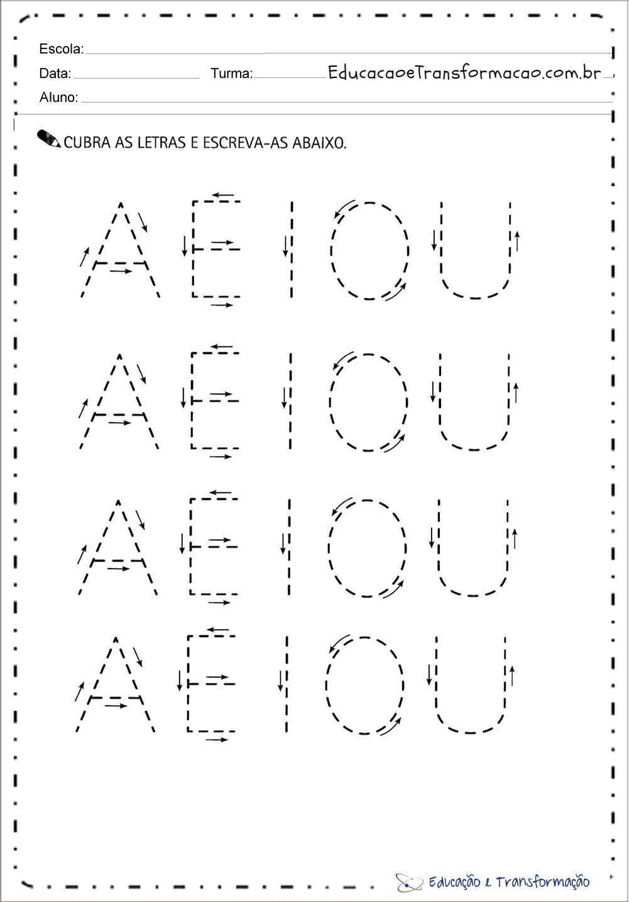
Nome:_____________________________Data:_________Turma:__________
Pinte e ligue:
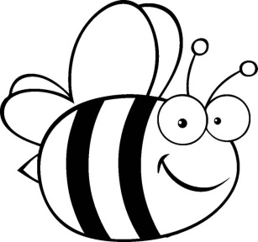 I

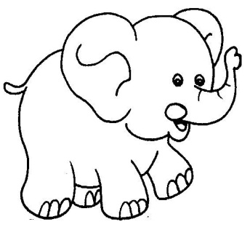 O 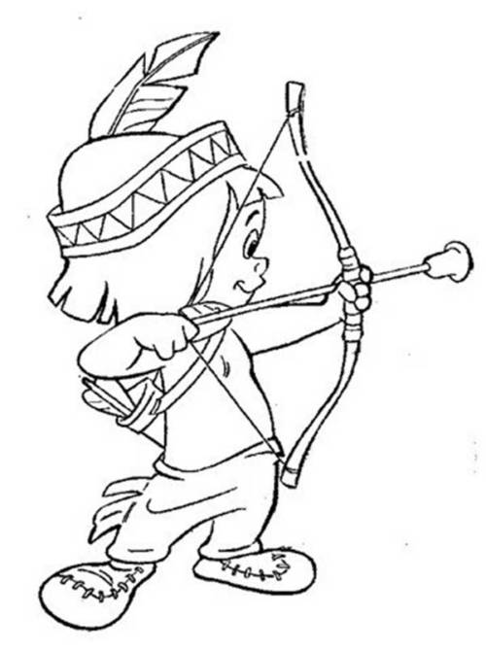 A U 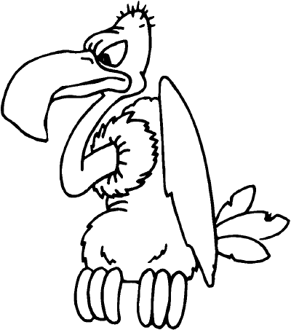 E
Nome:__________________________________Data:__________
Turma:_______________________
Copie as vogais nos quadros abaixo:

A | E | I | O | U

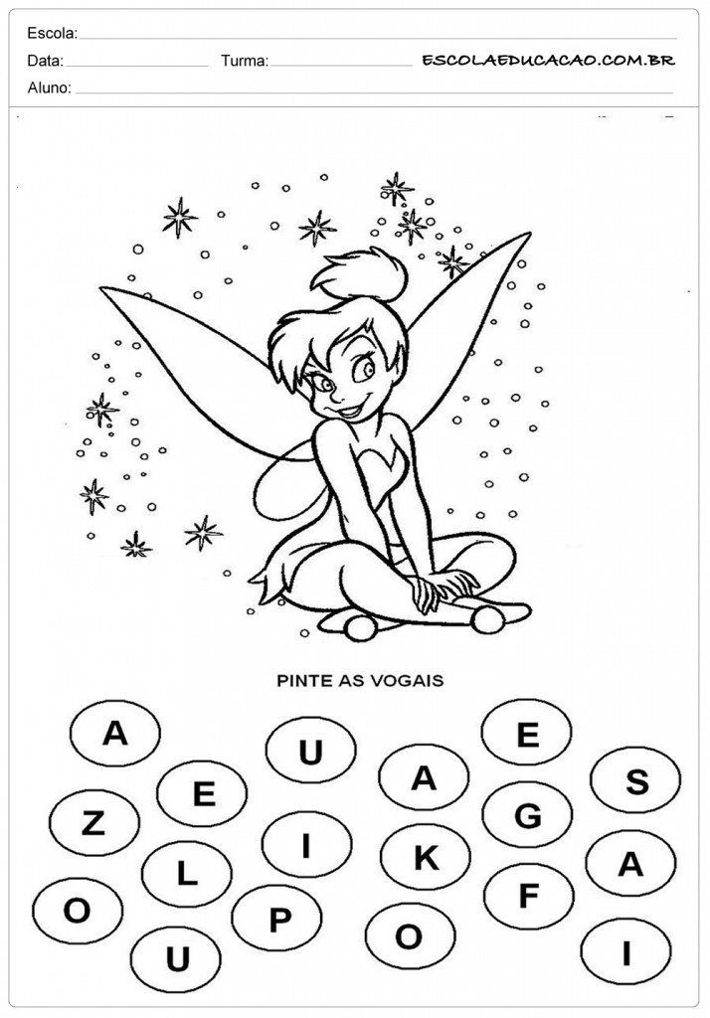
CMEI ZILDA ARNS - TURMA I 4
ALUNO (A):___________________________________________
PROFESSORA:_________________DATA:___________________
ATIVIDADE: FAZER 3 BOLAS DE PAPEL (PODE SER FOLHA DE REVISTA, JORNAL E OUTROS.) DEPOIS ARREMESSAR AS BOLAS DE PAPEL EM UM CESTO OU BALDE, CONTANDO A QUANTIDADE DE BOLAS QUE ACERTOU.
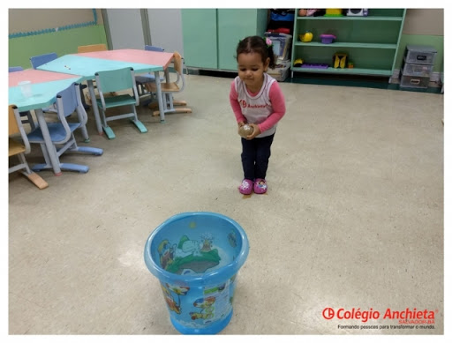

FAÇA UM DESENHO DE VOCÊ REALIZANDO A BRINCADEIRA:

CMEI ZILDA ARNS - TURMA I 4
ALUNO (A):____________________________________________________
PROFESSORA:_________________DATA:__________________________
ATIVIDADE: VIRE UM ESCORREDOR DE MACARRÃO DE BOCA PARA BAIXO, E UTILIZE MACARRÃO ESPAGUETE OU CANUDOS PARA COLOCAR NOS FUROS DO ESCORREDOR:
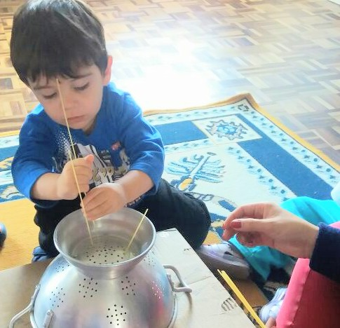
DESENHE VOCÊ REALIZANDO A ATIVIDADE:

CMEI ZILDA ARNS - TURMA I 4
ALUNO (A):____________________________________________________
PROFESSORA:_________________DATA:__________________________
ATIVIDADE: COLOCAR VÁRIAS TAMPINHAS DE GARRAFA EM UMA MESA, OU NO CHÃO, PARA QUE UTILIZANDO UM PREGADOR, A CRIANÇA PEGUE AS TAMPAS E COLOQUE EM UM POTE (NÃO ESQUEÇA, DE CONTAR QUANTAS TAMPINHAS TEM NO POTE NO FIM DA ATIVIDADE):
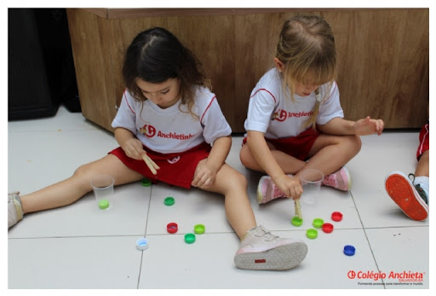
DESENHE COMO VOCÊ REALIZOU A ATIVIDADE:

CMEI ZILDA ARNS - TURMA I 4
ALUNO (A):____________________________________________________
PROFESSORA:_________________DATA:__________________________

VAMOS RELEMBRAR AS FORMAS GEOMÉTRICAS: ENCONTRE AS FORMAS GEOMÉTRICAS NO TRÊM, DEPOIS PINTE O DESENHO:

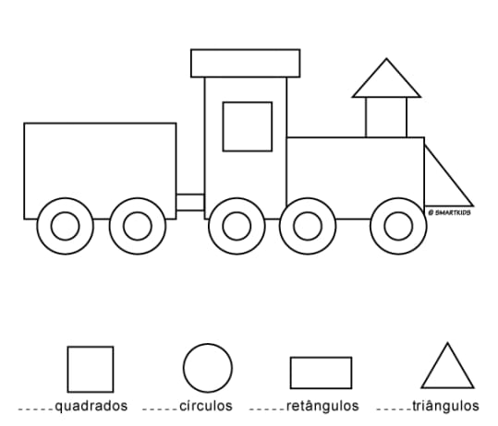
CMEI ZILDA ARNS - TURMA I 4
ALUNO (A):____________________________________________________
PROFESSORA:_________________DATA:__________________________
NA AULA PARANÁ DE HOJE, CONHECEMOS ITU, ONDE TUDO É GRANDE E O MINI MUNDO ONDE TUDO É PEQUENO. AGORA DESENHE UMA ÁRVORE GRANDE E UMA ÁRVORE PEQUENA.

Nome:_____________________________Data:_________Turma:__________

Desenhe como está sua emoção hoje:

ALUNO (A):____________________________________________________
PROFESSORA:_________________DATA:__________________________
CÍRCULE AS VOGAIS DO NOME DA PERSONAGEM DO POEMA:

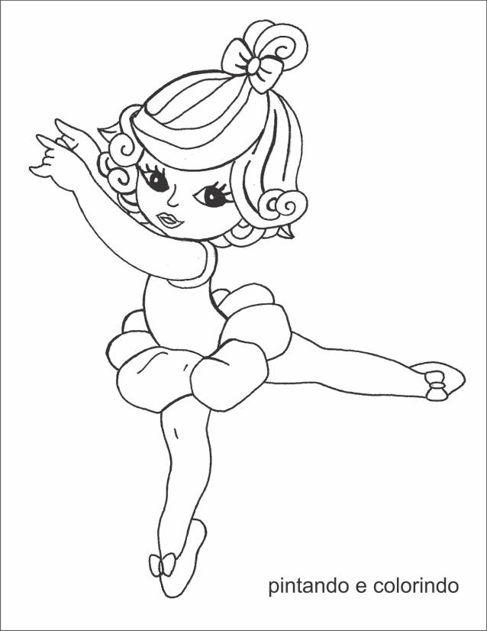

BAILARINA

CMEI ZILDA ARNS
ALUNO (A):____________________________________________
PROFESSORA: ____________________. DATA: / /2020
ESCREVA SEU NOME NO CRACHÁ:

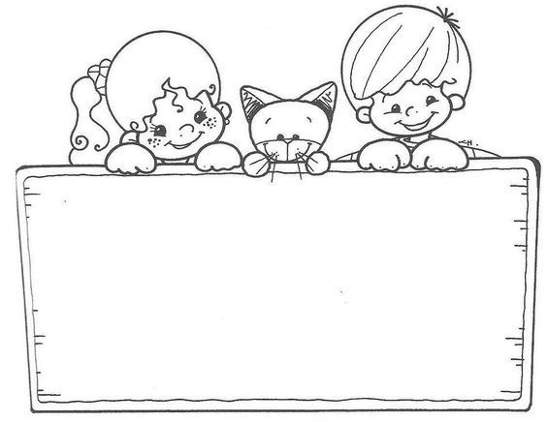

CMEI ZILDA ARNS
ALUNO (A):____________________________________________
PROFESSORA: ____________________. DATA: / /2020
CANTE A MÚSICA 10 INDIOZINHOS, DEPOIS DESENHE A CANOA E OS ÍNDIOS, CONTANTO E NUMERANDO OS INDIOZINHOS NA CANOA, ESCREVENDO OS NÚMEROS DE 1 A 10 EM CIMA DE CADA UM.

CMEI ZILDA ARNS
ALUNO (A):____________________________________________
PROFESSORA: _____________________. DATA: / /2020

OBSERVE SUA IMAGEM NO ESPELHO, E DEPOIS FAÇA SEU AUTO-RETRATO:

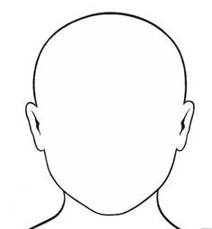

CMEI ZILDA ARNS
ALUNO (A):__________________________________________________
PROFESSORA: ____________________ DATA:____________________

PINTE OS ANIMAIS E CIRCULE SOMENTE OS ANIMAIS DOMÉSTICOS:
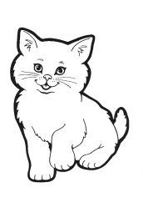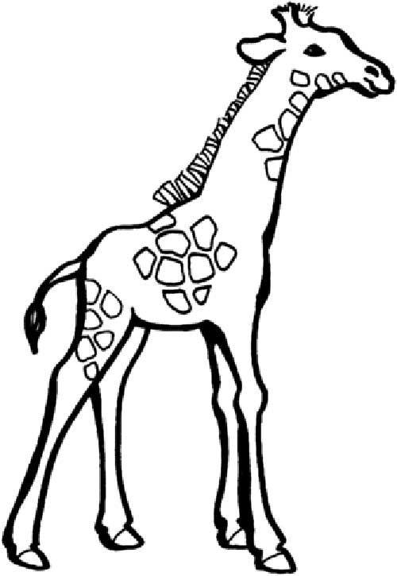

QUANTOS ANIMAIS VOCÊ CIRCULOU?

